Встановлення оновлень на медстат.

Відкрити медстат
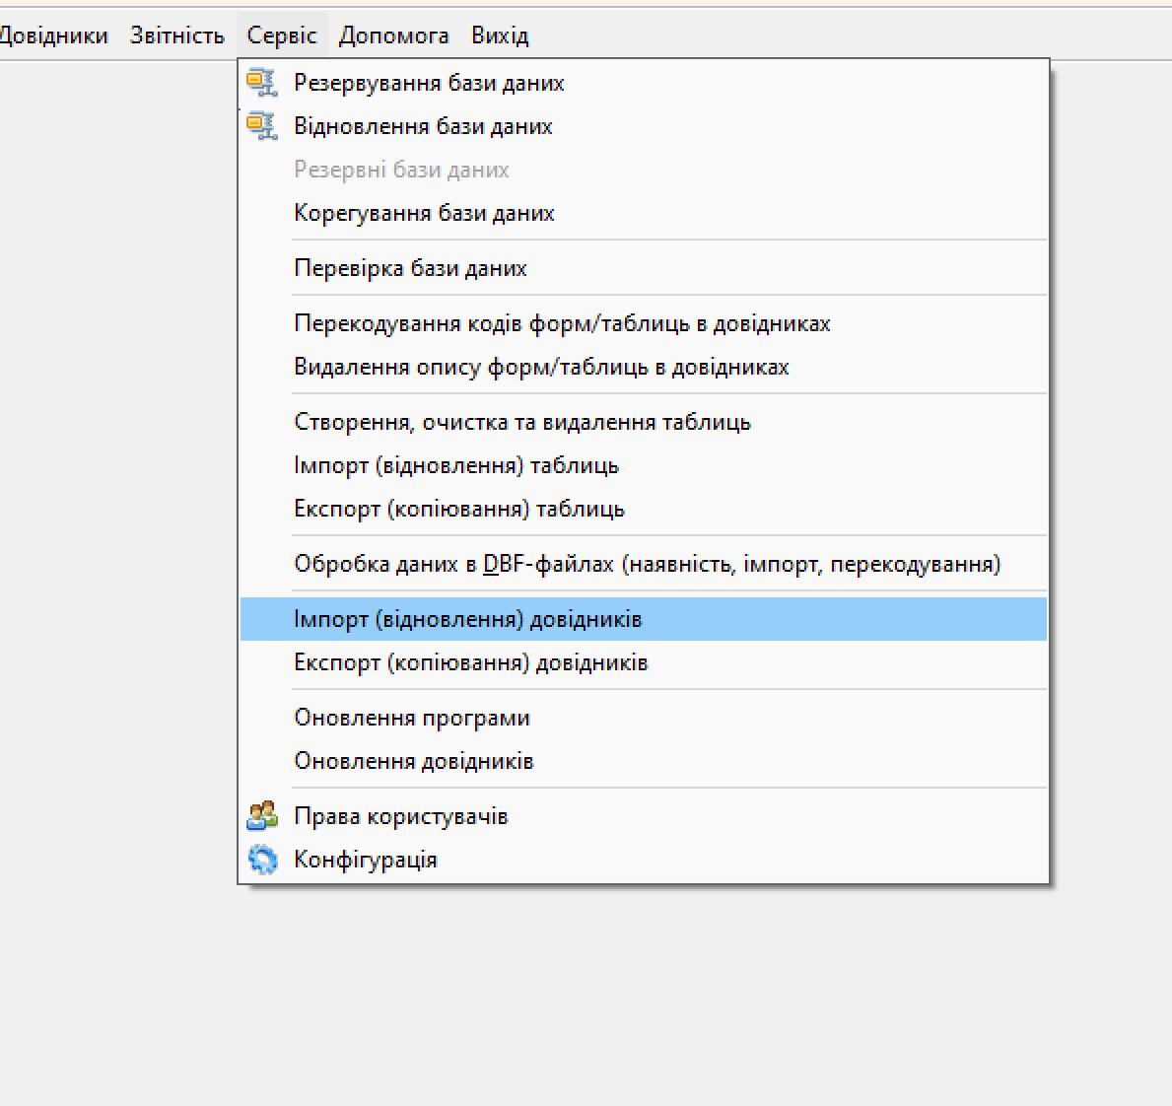

Заходимо у імпорт довідників:
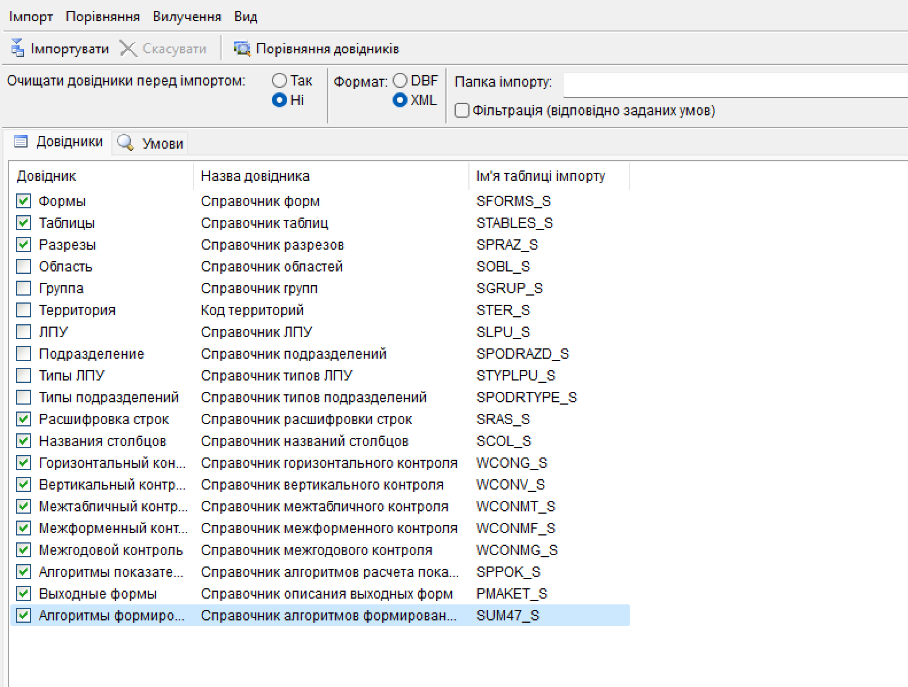
Проставляємо галочки як на малюнку зверху.
Обираємо папку імпорту на комп’ютері куди Ви встановили файли оновлення:
У мене так:
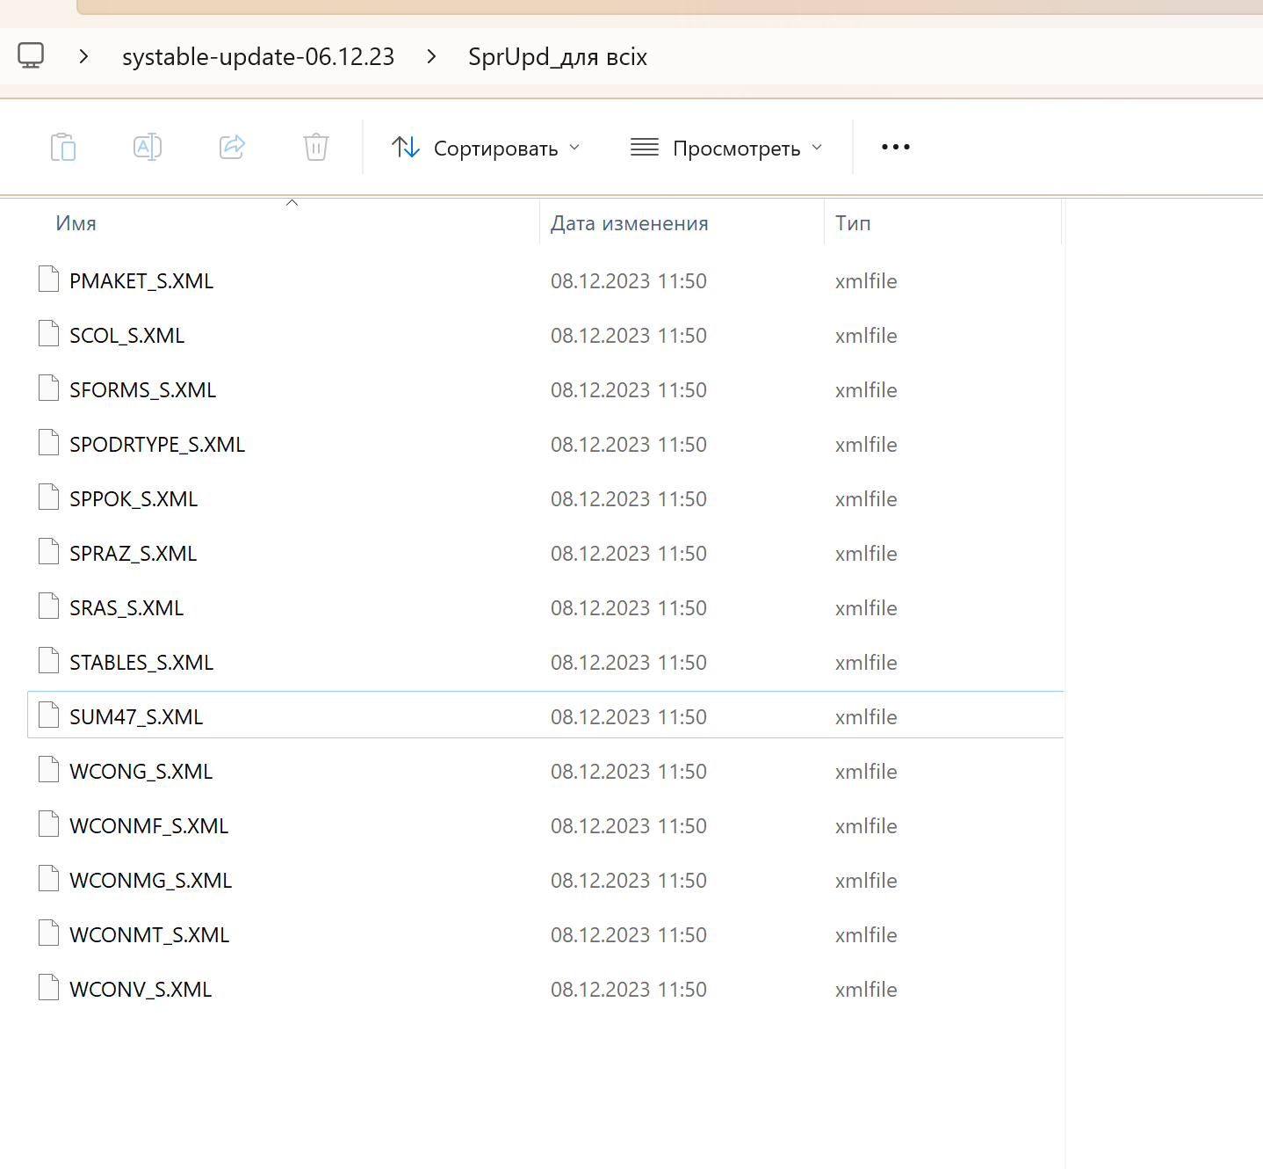
У вас у кожного буде по-різному шлях до папки, але файли саме такі!
Тицяємо «Імпортувати».

Всім добра!

